Création de la Liaison Centre Essonne
et aménagement d’une voie de transport en commun
en site propre (TCSP) sur la RD 117

Bilan des services pour la concertation préalable
du 11 mai au 30 juin 2015

SOMMAIRE

0
SOMMAIRE 1
INTRODUCTION 3
OBJET DE LA CONCERTATION 3
PRÉSENTATION DU PROJET SOUMIS A LA CONCERTATION 4
Objectif et enjeux du projet 4
Mieux desservir les zones d’activités existantes et à venir 4
Améliorer la circulation 6
Simulations 2020 9
La description du projet 9
Le coût du projet 12
Coût du projet et de ses différentes composantes 12
Financement 12
Le calendrier de réalisation du projet 13
LA CONCERTATION 13
CONTEXTE JURIDIQUE ET OBJECTIFS DE LA CONCERTATION 13
LES MODALITÉS ET LES OUTILS DE LA CONCERTATION 13
BILAN QUANTITATIF DE LA CONCERTATION 14
LES RÉUNIONS PUBLIQUES 14
LES AVIS 15
LA SYNTHESE DES DEBATS ET DES REMARQUES 15
L’Insertion du projet dans l’existant 15
La RD117 16
La Prise en compte des nuisances 17
La Place de la voiture et Transport en commun : 19
Les Traversées piétonne et cycles : 19
Les Liaison douce et l’accessibilité PMR : 20
Le Calendrier de réalisation : 20
Le Foncier: 21
Les Réseaux et les servitudes : 21
CONCLUSIONS 22
LES PRINCIPAUX POINTS MIS EN EXERGUE PAR LA CONCERTATION 22
LES DÉCISIONS DU MAÎTRE D’OUVRAGE 22
LES PHASES À VENIR 23
LA PROCÉDURE RÉGLEMENTAIRE 23
LES GRANDES ÉTAPES TECHNIQUES ET ADMINISTRATIVES 23
ANNEXES 24

INTRODUCTION

Le présent bilan a pour but de présenter les résultats de la concertation préalable, au titre de l’article L.300-2 du Code de l’Urbanisme menée sur le projet de création de la Liaison centre Essonne et d’aménagement d’une voie de transport en commun en site propre (TCSP) sur la RD 117 sur le territoire de la Communauté d’Agglomération du Val d’Orge du 11 mai au 30 juin 2015.

OBJET DE LA CONCERTATION
Pour améliorer les déplacements dans le secteur de la Croix Blanche et pour préparer l’avenir du Val d’Orge avec le développement de deux pôles économiques majeurs : Val Vert Croix Blanche et la reconversion de la Base aérienne 217, l’Agglo envisage de créer de nouvelles infrastructures et un pôle multimodal incluant une gare routière entre la RD19 et la Francilienne.
La Communauté d’agglomération du Val d’Orge, projette de réaliser une nouvelle infrastructure routière permettant de relier la RD 19 (depuis le rond-point d’intersection avec la RD 312), au giratoire d’entrée dans la zone d’activité du Techniparc à Saint Michel-sur-Orge.
L’Agglo du Val d’Orge, en accord avec le Conseil général de l’Essonne, assurera la maîtrise d’ouvrage du projet de réalisation de cette nouvelle voie communément appelée « Liaison Centre Essonne » (LCE). Cet axe structurant sera situé sur les communes de Brétigny-Sur- Orge, de Saint- Michel-sur-Orge et du Plessis-Pâté, entre la RD 19 et la Francilienne.
La volonté de l’Agglo est de poursuivre le développement de l’offre en transport en commun en réalisant une gare routière dans le projet Val Vert Croix Blanche afin de créer un véritable pôle de correspondances.
Pour favoriser, par d’autres modes que la voiture individuelle, l’accès à ce secteur qui demain abritera 2 000 emplois de plus liés à Val Vert Croix Blanche, puis 8 000 à 10 000 emplois grâce à la reconversion de la BA217, un site propre dédié aux transports en commun est envisagé sur la RD117 depuis la francilienne et sur la future LCE.
Ce projet de voirie était initialement inscrit en 2005 au Schéma Directeur des Voiries Départementales puis en 2006 dans le projet départemental Essonne 2020 sous l’appellation Liaison Centre Essonne. Il a été inscrit en 2008 dans le SCoT du Val d’Orge. Aujourd’hui, cette infrastructure s’avère indispensable pour un développement économique dynamique de l’Agglomération, pour desservir les futures zones d’activités du secteur et assurer la liaison entre les communes du Plessis-Pâté, de Brétigny-sur-Orge et la Francilienne. C’est pourquoi, dans le cadre du Contrat de Redynamisation de Site de la Défense (CRSD) et en accord avec le Conseil général de l’Essonne, la Communauté d’agglomération a décidé de reprendre la maîtrise d’ouvrage de cette infrastructure sur son territoire entre la RD 19 et la RN 104. Le Conseil Communautaire du Val d’Orge a délibéré en ce sens le 19 juin 2013. Cette infrastructure routière privilégie également les déplacements en transport en commun et les modes doux.
Du 11 mai au 30 juin 2015, les habitants, les associations et toutes les personnes intéressées par le projet ont été concertés sur le projet de création de la LCE et des voies de transport en commun en site propre (TCSP).

PRÉSENTATION DU PROJET SOUMIS A LA CONCERTATION

Objectif et enjeux du projet

Mieux desservir les zones d’activités existantes et à venir

Le secteur sud Francilien fait l’objet de plusieurs projets de développement économiques importants : la réalisation de la ZAC Val Vert Croix Blanche ou la libération de 300 hectares de la base aérienne 217 par l’Etat au profit de l’agglomération ; des projets d’habitats sont également en cours à l’image de l’opération des Portes de Bondoufle portée par la Communauté d’agglomération Évry Centre Essonne. Dans ce contexte, le développement de nouvelles infrastructures routières et la consolidation de l’offre de transport en commun constituent des impératifs.
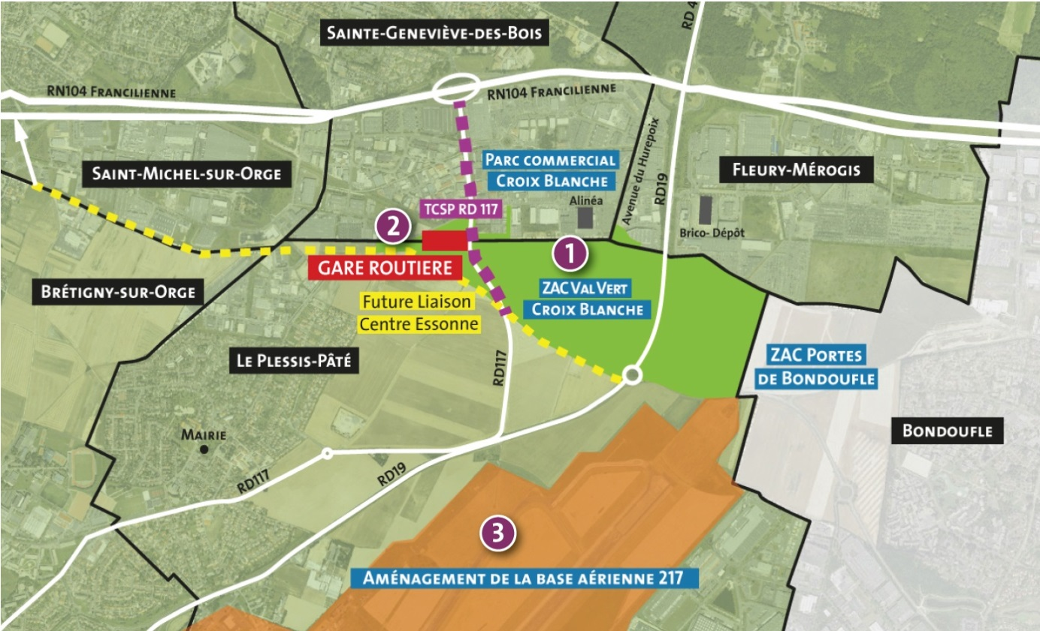

Aujourd’hui, des infrastructures plus structurantes s’avèrent indispensables pour desservir les futures zones d’activités du secteur, Val Vert Croix Blanche notamment et assurer la liaison entre les communes du Plessis-Pâté, de Brétigny-sur-Orge et la Francilienne. C’est pourquoi, dans le cadre du Contrat de redynamisation des sites de défense (CRSD) et en accord avec le Conseil départemental de l’Essonne, la Communauté d’agglomération a décidé de reprendre la maîtrise d’ouvrage de cette infrastructure sur son territoire entre la RD 19 et la RN 104.
Les projets soumis à consultation : la réalisation de la Liaison Centre Essonne et du site propre qui peut l’accompagner ainsi que la réalisation d’un site propre sur les emprises de la RD117, permettent d’envisager un développement harmonieux tout en améliorant la situation actuelle du pôle sud francilien. Les objectifs auxquels la création de la LCE et le développement de site-propre sur la RD117 répondent sont les suivant :
- Desservir Val Vert Croix Blanche
- Améliorer la desserte l’ex-base aérienne 217
- Participer de la fluidification du trafic du pôle sud francilien
- Améliorer l’accessibilité en transport en commun aux projets et aupôle sud francilien (Croix Blanche, Techniparc)
- Desservir la Gare routière en transport en site propre

La Communauté d’agglomération doit assurer la maîtrise d’ouvrage du projet de réalisation de la Liaison Centre Essonne (LCE), située sur son territoire entre la RD 19 et la RN 104. Ce projet d’une longueur d’environ 3,5 km, traverse les communes du Plessis-Pâté, de Saint-Michel-sur- Orge, de Brétigny-sur-Orge. Il comprend deux parties :
- Une première partie de cette infrastructure sera réalisée sur la commune du Plessis-Pâté. La Communauté d’agglomération du Val d’Orge a lancé l’aménagement de la zone d’activité Val Vert Croix Blanche sous forme de ZAC en tenant compte de la Liaison Centre Essonne.
- La seconde partie de l’infrastructure concerne les territoires de Brétigny, Saint-Michel-sur-Orge, et le Plessis-Pâté.

La constitution de cette voirie sera en cohérence avec le profil défini dans la ZAC Val Vert et comprendra, outre les voies dédiées à la circulation, un passage de Transport en Commun en Site Propre (TCSP) et une voie dédiée aux modes doux qui seront réalisés dans un second temps.
En outre, la volonté de l’Agglomération est de poursuivre le développement de l’offre de transport en commun en réalisant une gare routière dans la ZAC Val Vert Croix Blanche afin de créer un véritable pôle de correspondance et d’améliorer les déplacements du secteur.
Afin d’y favoriser l’accès, un Site Propre pour les Transports en Commun est envisagé sur la RD 117 par un réaménagement de cette voirie départementale entre la sortie de la Francilienne et la future LCE

Améliorer la circulation

Situation actuelle
Actuellement, la Francilienne (RN 104) est régulièrement saturée soir et matin entre Sainte-Geneviève-des-Bois et Évry et très chargée à Brétigny-sur-Orge et Saint-Michel-sur-Orge. Le matin en semaine, en heure de pointe, on constate que :

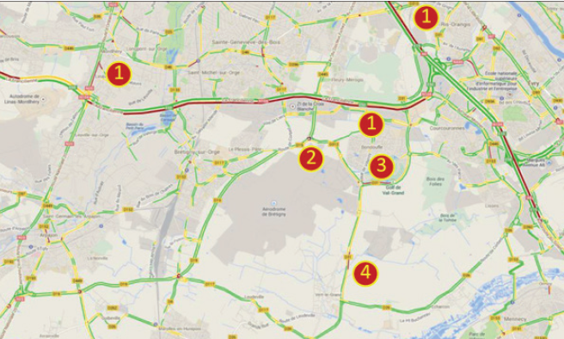

1 > les axes autoroutiers: RN104 extérieure et A6/RN20 vers Paris sont saturés,
2 > le fonctionnement du Rond-Point à feux RD19-RD312 est chargé depuis RD19 sud vers nord ,
3 > la branche « D31 Est » du grand Rond-Point avec Rd312 est très difficile,
4 > la RD31 sud au niveau de Vert-le-Grand est chargée.

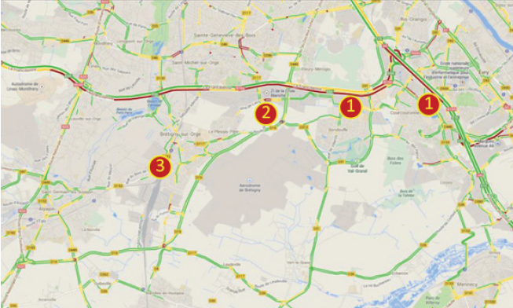
En heure de pointe du soir, on observe les dysfonctionnements suivants :

1 > la saturation des axes autoroutiers: sur la RN 104 extérieure et le tronçon commun A6/RN 104,
2 > le fonctionnement du Rond-Point à feux RD 19 - RD 312 est très difficile depuis l’avenue du Hurepoix à la Croix Blanche,
3 > les conditions de circulation dans le centre-ville (autour de la gare) de Brétigny-sur-Orge sont difficiles.

Le week-end

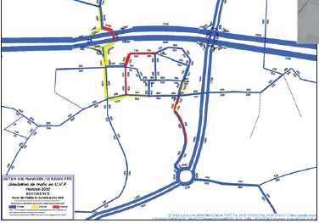
Le week-end la situation se tend particulièrement aux alentours de la zone de la Croix Blanche. La Croix Blanche accueille en effet près de 100 000 visiteurs chaque week end.

Les études réalisées dans le cadre de la ZAC Val Vert Croix Blanche mettent en évidence une nette amélioration de la situation une fois que la Liaison Centre Essonne sera réalisée et que les nouvelles voies de la ZAC Val Vert Croix Blanche complètent le maillage de la Croix Blanche.
Ces simulations ne prennent toutefois pas en compte l’intégralité des projets du territoire. Des études prenant en compte les nouveaux projets (Portes de Bondoufle, ex-base aérienne 217) seront réalisées après la concertation, afin de concevoir le projet le plus à même de répondre aux problématiques de circulation induites par les nouveaux projets.
Dans cette perspective, la requalification de la RD 312 à l’est de l’échangeur RD 19 et la LCE fera l’objet d’un dossier ultérieur.

Simulations 2020
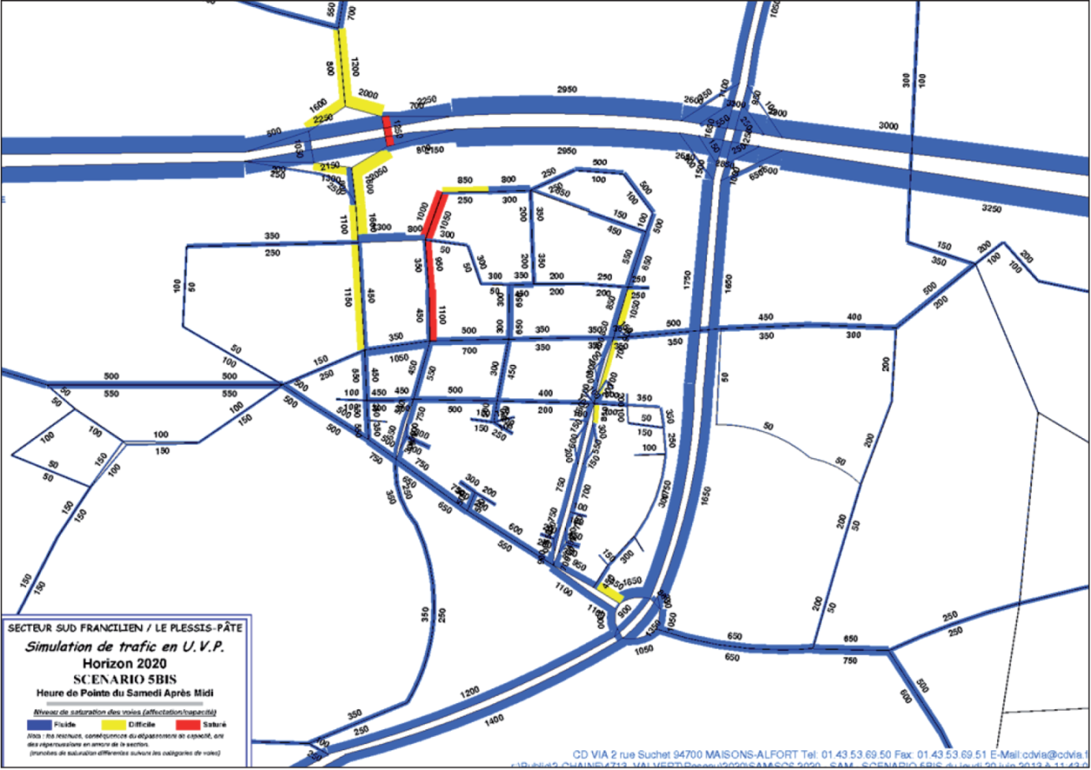

La description du projet
La volonté de mieux desservir le sud du Val d’Orge se traduit par la mise en œuvre de plusieurs projets :
- la liaison Centre Essonne Ouest ;
- les travaux de réaménagement de la RD 117 et la création d’un TCSP ;
- la liaison Centre Essonne Est dans sa traversée de Val Vert Croix Blanche, non concernée par cette présente concertation préalable, celle-ci ayant été menée dans le cadre du projet Val Vert Croix Blanche.

Description de la Liaison Centre Essonne depuis le giratoire sortie de la Francilienne jusqu’à la RD 19.

Depuis le giratoire en sortie de Francilienne, sortie Saint-Michel-sur- Orge, le projet devra prendre en compte la gestion des entrées et sorties :
- de la Francilienne,
- de la ville de Brétigny-sur-Orge,
- de celle du parc d’activités du Techniparc,
- de l’amorce de la nouvelle voie du chemin du Vieux Pavé, côté Est, à 2 fois une voie sur une emprise de 20ml de large.

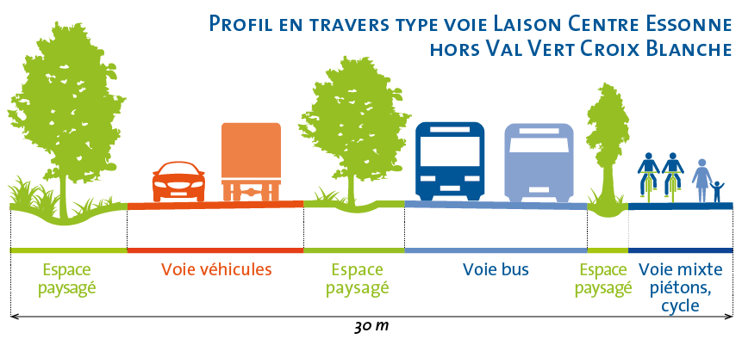

Le projet est envisagé sur une emprise qui permettra de comprendre :
- une voirie de 2 fois 1 voie de circulation ;
- une voie partagée au sud de la voie, le long du front bâti de la ville de Brétigny-sur-Orge. Il devra également intégrer la continuité de la piste cyclable du Techniparc en direction du chemin du Vieux Pavé, dans sa partie Ouest.
Plus à l’est, le tracé de la LCE devra permettre à l’entreprise PREMAT d’avoir une sortie directe sur la Liaison Centre Essonne. Au niveau de la rue de Liers, il conviendra de créer une jonction entre l’existant et la LCE, ce qui permettra de d’ouvrir une nouvelle entrée de ville pour la commune du Plessis Pâté.
Le carrefour situé à l’intersection de la rue de la Noue Rousseau et de la future Liaison Centre Essonne devra faire l’objet d’études pour en définir ses caractéristiques : taille dimensionnement, fonctionnement.

L’Aménagement d’un site propre le long de la RD 117
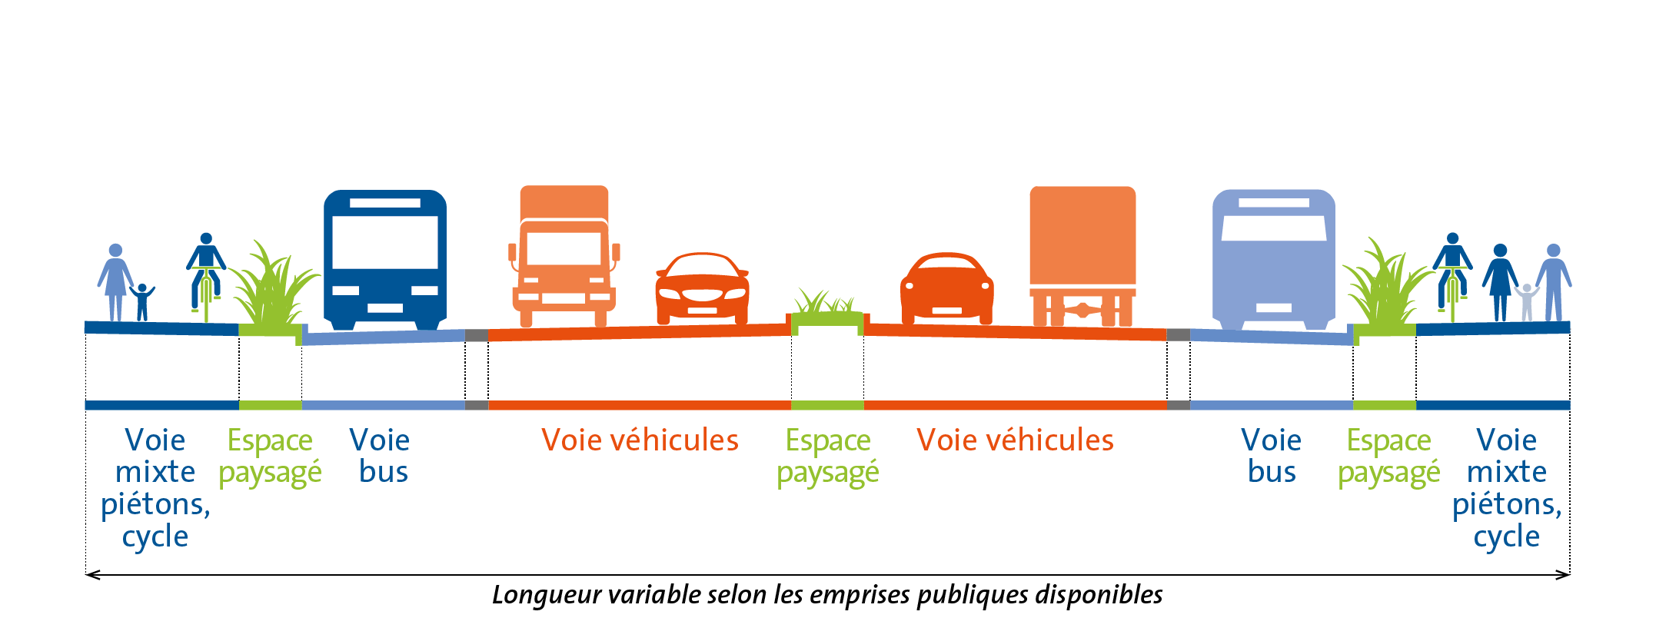

L’aménagement de la RD 117 permettra aux bus de relier directement la gare routière depuis l’échangeur de la RN 104 par la réalisation de deux voies de TCSP.
Par ailleurs la réalisation d’une contre-allée pour desservir les commerces est envisageable et sera étudiée dans un cadre ultérieur.

La Liaison Centre Essonne dans Val Vert Croix Blanche (hors consultation)

Cette voie sera créée sur une emprise de 50 ml de large. Elle devra permettre la jonction avec les différentes voies pénétrantes dans la ZAC Val Vert – Croix Blanche.
Elle comprendra :
- 2 fois 2 voies de circulation ;
- un TCSP double sens ;
- une voie partagée au sud, le long des terrains agricoles.

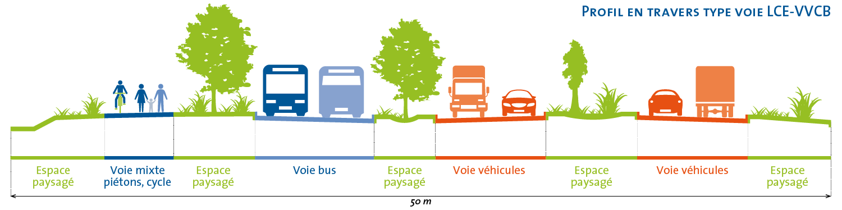

Sa conception se fera en adéquation avec le projet réalisé par le maître d’œuvre urbain de la ZAC Val Vert Croix Blanche : l’Atelier Marion Talagrand, et avec le cahier de prescriptions défini pour cette ZAC.
La voie nouvelle longe la zone d’activité depuis le rond-point sur la RD 19 jusqu’à la gare routière. Elle a pour finalité la desserte de la ZAC Val Vert par les deux entrées que sont la nouvelle avenue de l’Hurepoix et la RD 117.

Le projet proposé dans le cadre de la ZAC propose :
- deux fois deux voies de circulation de 6,5 m de largeur côté Val Vert ;
- une voie en TCSP de 7 m de largeur pour desservir la gare routière, Bondoufle et l’extrémité nord de la base aérienne 217 ;
- un cheminement doux de 4m en frange sud, le long des terrains agricoles.
- Son profil sera complété par des noues plantées et engazonnées pour la gestion des eaux de pluies.

Les matériaux routiers ainsi que les modes opératoires seront à l’image de l’exemplarité présente sur la ZAC Val Vert Croix Blanche:
- Traitement des terres en place,
- Enrobé basse température.

Les noues plantées respecteront le parti d’aménagement de la ZAC Val Vert Croix Blanche.

Le coût du projet

Coût du projet et de ses différentes composantes
Le projet de Liaison Centre Essonne est estimé à 12 800 000 €HT (dont 6 300 000 €HT pour la partie soumise à la concertation).
Le réaménagement de la RD 117 est évalué à 4 200 000 € HT. Ces investissements sont répartis sur 5 ans entre 2015 et 2020.
Le Site Propre, envisagé à plus long terme sur l’ensemble du linéaire de la LCE est estimé à 5 300 000 € HT.

Financement
Dans le cadre du CRSD, l’Etat finance les travaux de la Liaison Centre Essonne à hauteur de 1 000 000 € et le Conseil Général à hauteur de 4 500 000 €.
En outre, le STIF, en tant qu’autorité organisatrice de transport finance les projets de site propre. L’Agglomération du Val d’Orge pourra solliciter le STIF et obtenir des subventions.
La ZAC Val Vert Croix Blanche participe au financement de ces équipements à hauteur de 2 633 125 €HT

Le calendrier de réalisation du projet
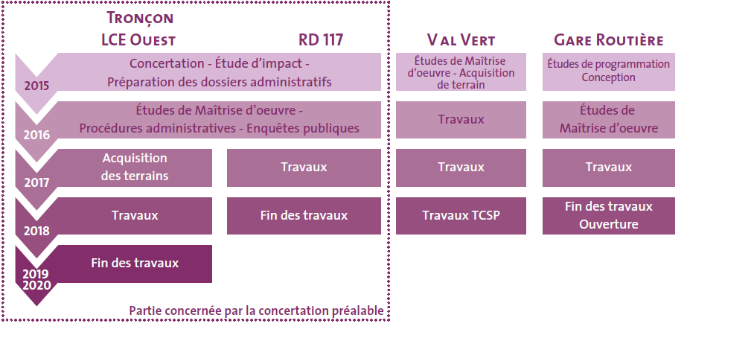

LA CONCERTATION

CONTEXTE JURIDIQUE ET OBJECTIFS DE LA CONCERTATION
Par arrêté n°15.0042, M. le Président de la Communauté d’Agglomération du Val d’Orge (CAVO) a décidé de soumettre à une concertation préalable le projet de création de la Liaison centre Essonne et d’aménagement d’une voie de transport en commun en site propre (TCSP) sur la RD 117. Celle-ci a donc été menée par la CAVO, afin d'informer et de recueillir les avis et les remarques des habitants, associations locales des communes concernées.
La concertation s’est déroulée en application de l’article L.300-2 du Code de l’Urbanisme

LES MODALITÉS ET LES OUTILS DE LA CONCERTATION
La Liaison Centre Essonne, en tant que projet d’aménagement ayant pour effet de modifier de façon substantielle le cadre de vie et d’affecter l’environnement fait l’objet d’une concertation associant, pendant toute la durée de l’élaboration du projet, les habitants, les associations locales et les autres personnes concernées. Cette concertation est définie par l’article L 300-2 du Code de l’Urbanisme.
Les objectifs poursuivis et les modalités de la concertation ont été fixés par le Président de l’Agglomération du Val d’Orge, dans l’arrêté N°15.0042 du 29 janvier 2015. Cet arrêté détermine le cadre et les formes de la concertation auprès des habitants du Val d’Orge.
Ont été associés à la concertation les acteurs locaux et les habitants principalement des quatre communes concernées à savoir Saint-Michel-sur-Orge, Brétigny-sur-Orge, Plessis-Pâté et Sainte Geneviève des Bois et plus largement de la CAVO
Les modalités de la concertation permettent, pendant une durée suffisante et selon des moyens adaptés au regard de l’importance et des caractéristiques du projet, au public d’accéder aux informations relatives au projet et aux avis requis par les dispositions législatives ou réglementaires applicables et de formuler des observations et propositions qui sont enregistrées et conservées par l’autorité compétente.
La Communauté d’agglomération du Val d’Orge a ainsi mis en œuvre les modalités suivantes, conformément à l’arrêté définissant les modalités de concertation :
> une information sur le site internet de la communauté d’agglomération, une communication datée du 4 mai 2015 (http://www.agglo-valdorge.fr/liaison_centre_essonne_lancement_d_une_concertation_prealable.html), afin de sensibiliser les habitants aux enjeux du projet et de les informer sur le calendrier et le déroulement de la concertation,
> des insertions dans la presse :
- article dans le journal de l'agglo n°76 daté avril mai 2015, paru le 13 avril 2015
- article dans le journal de Ste Geneviève-des-Bois n°296 daté avril mai 2015
- article dans le journal de Brétigny-sur-Orge n°133 daté mai 2015
- article dans le journal du Plessis-Pâté daté n°39 – mai juin 2015
- article dans le journal de Saint-Michel-sur-Orge daté …..
- article dans le Républicain de l'Essonne du 21 mai 2015

> un communiqué de presse a été envoyé aux communes concernées pour relais dans leurs supports de communication ainsi qu’à la presse locale : le parisien, le republicain et essonneinfo.

> la mise à disposition du 11 mai au 30 juin 2015 d’un dossier présentant le projet ainsi qu’un registre permettant de recueillir les avis, dans les locaux de la Communauté d’Agglomération et dans les mairies des communes concernées (Saint-Michel sur Orge, Brétigny-sur-Orge, Plessis-Pâté et Sainte Geneviève des Bois),
>les avis, suggestions, et remarques sur le projet seront analysées et synthétisées pour alimenter les réflexions et amender le projet si nécessaire,
> des panneaux décrivant le projet ont été exposés du 11 mai au 30 juin au siège de l’Agglomération. Ces panneaux ont été présentés lors des réunions publiques,
> l’organisation de deux réunions publiques le 19 mai à 20 h30, salle Nelson Mandela à Brétigny sur Orge et le 11 juin à 20h30, salle de la Grange au Plessis-Pâté. Ces réunions avaient pour objectifs de présenter le projet aux habitants et acteurs locaux, de répondre à leurs questions et de recueillir leurs avis et observations. Elles ont comporté un temps d’échanges et de débats;

BILAN QUANTITATIF DE LA CONCERTATION

LES RÉUNIONS PUBLIQUES
Les réunions de concertation publique se sont déroulées dans deux communes directement concernées par le projet, Brétigny sur Orge et Le Plessis-Pâté, respectivement les 19 mai et 11 juin 2015.

Ces réunions ont rassemblé :
- 35 personnes à Brétigny sur Orge,
- 120 personnes environ personnes au Plessis-Pâté,

Soit un total de 155 personnes.

LES AVIS

Registres d’observations
En accompagnement des supports de réunions et dans les mairies concernées, un registre d'observations a été mis à disposition des habitants.
10 observations ont été émises sur les registres reçus au 30 juin 2015. Une copie des pages des registres est annexée au présent bilan

Courriers reçus

En outre, 3 courriers également joints en annexe ont été reçus par les services de la CAVO.
Un de ses courriers émanait de l’entreprise TNP. Cette entreprise a été rencontrée par les services de l’Agglomération. Le compte –rendu de ce rendez-vous figure en annexe.

LA SYNTHESE DES DEBATS ET DES REMARQUES

Nous présentons ici les principaux débats de cette phase de concertation préalable et répondons aux différentes remarques qui ont pu être faites dans les registres de concertation.
Les débats, réunions publiques ainsi que les inscriptions, questions et remarques portées sur les registre font ressortir une dizaine de motifs de questionnement voire d’inquiétude. Ces questionnements relevés à l’occasion des deux réunions publiques sont également consignés en partie dans les registres ainsi.
Chacun des thèmes soulevés a été abordé lors des deux réunions publiques et il y est fait référence dans chaque registre.

L’Insertion du projet dans l’existant

L’insertion du projet et le raccordement à l’existant a fait l’objet de plusieurs remarques.

Deux points ont fait l’objet de discussions et de remarques particulières : le raccordement de la Liaison Centre Essonne sur le rond-point des Montatons et à la RD 117.

Insertion du projet par rapport à l’existant : Montatons et Techniparc
Les personnes présentes lors de la concertation se demandent quelles seront les sorties vers la Francilienne.
Comment la LCE est-elle raccordée au rond-Point ? quels sont les impacts en termes de circulation pour les poids lourds qui aujourd’hui desservent les zones d’activités, l’accès aux pavillons est-il toujours possible ? Autant de questions posées lors des séances de concertation. Ce questionnement est légitime dans la mesure où l’arrivée sur les Montatons, depuis les bretelles de sortie de la N 104 est difficile.
A ce stade des études, il n’est pas possible de répondre précisément à toutes ces questions. On peut néanmoins d’ores et déjà indiquer que le rond-point sera aménagé de façon à optimiser la circulation tous modes. Des études de circulation précises seront réalisées pour mesurer ces impacts routiers et proposer des solutions les moins pénalisantes voire optimisées. Il n’est pas envisagé de raccordement direct sur la Francilienne, afin d’éviter l’effet de shunt depuis la Francilienne. L’accès aux pavillons situé chemin du vieux Pavé sera maintenu, voire individualisé par rapport à la nouvelle voie si la faisabilité technique et les espaces publics existants le permettent.

Lors de la concertation, la question a été posée de l’éventualité de créer des cheminements piétonniers ou plus généralement modes doux entre Saint Michel (rue des rozières) et le Techniparc, car la Francilienne est très difficile à traverser.
Le traitement du franchissement en mode doux de la Francilienne n’est pas prévu dans ce projet et les ouvrages existants (ponts) appartiennent à l’Etat (Route Nationale 104)

La RD117
Les interrogations sont nombreuses sur l’insertion de la Liaison Centre Essonne et son raccordement aux carrefours existants. Au Plessis Paté, les questions se focalisent sur la jonction entre la Liaison Centre Essonne et la RD117, car cette route constitue un accès important pour la Ville depuis ou vers la N104.
Trios types de remarques sont émises :
- Les habitants du Plessis Pâté souhaitent s’assurer qu’un carrefour sera aménagé entre la Liaison Centre Essonne et la RD117 et que ce carrefour ne sera pas saturé afin de permettre la sortie (et l’entrée) du Plessis Pâté.
- Des questions sont posées sur le rond-point de la RD117 situé dans la Croix Blanche. Il s’agit d’un aménagement qui aujourd’hui est saturé, la gare routière et les bus, le développement de nouveau programmes ne risquent –ils pas de congestionner encore plus l’ouvrage ?
- Des demandes de priorisation des bus à ces carrefours afin d’assurer des temps de trajet performants et ainsi développer l’usage des transports en commun, sont faites.

Ces remarques seront intégrées dans les études de maîtrise d’œuvre qui ont pour objet de dimensionner géométriquement les aménagements à partir des études de circulation qui seront étudiées. Des études de circulation dynamiques complémentaires sont envisagées au droit des carrefours et giratoires stratégiques et aux abords de la gare routière. La création de la Liaison Centre Essonne permettra de sortir de Plessis Pâté plus facilement grâce à la création d’itinéraires supplémentaires par rapport à l’existant et de se rendre soit vers Bondoufle, soit vers Brétigny ou Saint Michel sans emprunter la voie principale de la Croix Blanche que constitue la RD 117, saturée le week-end.
Les aménagements prévus sur le RD117 ont bien pour objectif de prioriser la circulation des bus, de réduire leurs temps de parcours, donc de favoriser et de développer le transport en commun tout en conservant les voies existantes pour l’ensemble des autres trafics.

La Prise en compte des nuisances
Le projet de voirie fait réagir les riverains qui souhaitent savoir à quel type de nuisance ils risquent d’être exposés et quelles sont les mesures prises pour les éviter.

Les principales craintes de nuisances recensées lors de la concertation sont :

- Le Risque de congestion

Une inquiétude de voir la circulation augmenter si l’on crée de nouvelles voies s’est exprimée lors de la concertation. Un flux de circulation supplémentaire pourrait provoquer un engorgement important de l’existant. Les études de circulation complémentaires à celles déjà effectuées lors de la création de la ZAC Val Vert permettront d’évaluer l’impact et l’efficacité des aménagements qui seront proposés et dimensionnés pour répondre à ce risque de dégradation de la circulation actuelle.
Créer des routes, engendre du trafic supplémentaire.
Pour certains habitants, le tracé de la Liaison Centre Essonne peut constituer un shunt à la Francilienne qui est engorgée aux heures de pointe du matin et du soir ; un itinéraire bis pourrait se mettre en place, aidé par la diffusion des nouvelles technologies.

Le projet de Liaison Centre Essonne n’a pas vocation à devenir une voie express, ni un shunt de la Francilienne. C’est pourquoi différents aménagements peuvent permettre d’en réguler la vitesse et le trafic (carrefours successifs, régulation par feux tricolores, vitesse réglementaire limitée à 50 km/h, caractéristiques géométriques de la voie, traitement d en surface et/ ou en altimétrie, ..) conduisant à un traitement urbain de la voie. Ces mesures doivent permettre d’éviter « l’effet d’aubaine » pour les automobilistes qui ne font que traverser le territoire.

Quelques Plesséiens sont inquiets de ne plus pouvoir sortir de leur village. L’objectif de la Liaison Centre Essonne, doit également permettre d’améliorer la desserte du territoire donc de la commune du Plessis-Pâté. Il s’agit de créer des maillages supplémentaires, afin, également d’améliorer les conditions de circulations des Plesséiens qui pourront plus facilement se rendre en direction de Bondoufle ou de Saint Michel et Brétigny sur Orge.

Afin d’éviter la congestion, la création de la Liaison Centre Essonne s’inscrit dans un projet d’ensemble qui prend pour parti de multiplier les raccordements entre les voies, de multiplier les possibilités d’entrées et de sorties de la zone de la Croix Blanche et de la future ZAC Val Vert Croix Blanche. Les études de circulations réalisées dans le cadre du dossier de réalisation de cette ZAC montrent qu’un tel projet est indispensable pour accompagner le développement de ces activités économiques et qu’il apportera des améliorations attendues.

- Le Bruit :

Des habitants se plaignent déjà du bruit de la circulation provenant de la Francilienne. Ils craignent qu’une nouvelle voirie, qui est potentiellement très passante, dégrade leur environnement sonore. Ils demandent quelles seront les mesures prises pour éviter cette gêne ? Des murs antibruit sont-ils prévus ? En outre, la LCE passe le long de locaux d’activités, certains riverains craignent que le bruit se réverbère sur les murs.
Une étude d’impact sera menée et déterminera la nature de la gêne prévisionnelle éventuelle ainsi que les mesures permettant d’éviter, de réduire, ou de compenser cette gêne.

Il faut noter que les trafics de la future LCE et de la Francilienne seront sans commune mesure avec ceux de la Francilienne et que la vitesse limitée à 50km/h, renforcera le caractère local et urbain de la Liaison Centre Essonne et en limitera la nuisance sonore. En outre elle sera située de façon à être la plus éloignée possible des habitations existantes.

- Les Accès :

Les riverains demandent que les accès à leur logement ou à leurs activités soient maintenus.
L’entreprise TPN a saisi l’Agglomération sur cette question. Le terrain de cette entreprise n’est pas directement concerné par le projet. Les conditions d’accès seront revues dans le cadre de l’intérêt général et de l’intérêt des riverains du chemin du vieux Pavé. Les conditions d’accès et de livraison aux entreprises seront au pire maintenues dans les conditions actuelles ou au mieux améliorées dans le cadre du projet.
Les voies de desserte et d’accès tant pour les pavillons que pour les activités seront pérennisées et conservées. Le projet ne prévoit pas de coupure ni de mise en sens unique pour les voies d’accès aux activités ou aux habitations.

- Les Travaux :

Il est demandé que l’impact des travaux soit minimisé, la crainte principale portant sur une congestion supplémentaire liée spécifiquement aux travaux, notamment à ceux de la gare routière. La durée des travaux (1,5 ans minimum) fait également l’objet de remarques : il s’agit d’une longue période.
Les impacts en phase chantier et les mesures corollaires seront étudiées dans le cadre de l’étude d’impact et des études de maitrise d’œuvre.

- La Proximité entre le projet et les habitations :

Le projet de Liaison Centre Essonne se développe à proximité d’habitations du Plessis Pâté.
Il convient de préciser que le projet se développera au-delà du skate parc et du chemin de la Noue Rousseau et se situera à plus de deux cents mètres des habitations les plus proches.
Des participants aux réunions proposent comme alternative à une route passant à proximité du bourg du Plessis Pâté, d’utiliser la RD 19 ou de renforcer la RD117.
Afin d’éloigner la voirie la plus sollicitée en matière de trafic, des participants proposent de prévoir les voies de circulations pour les piétons et les bus du côté des habitations.
Les maîtrises d’œuvre travailleront dans ce sens.

La Place de la voiture et Transport en commun :

Les personnes concertées soulignent l’importance qu’il faudra porter au developpement de l’offre de transport en commun, certains regrettent même que le projet fasse une trop grande place à la voiture, et contribue à augmenter la circulation.
La concertation fait apparaître un réel souci de favoriser le report modal en faveur des modes alternatifs à la voiture.
Plusieurs remarques et propositions sont faites. Ainsi, un tel demande de renforcer la connexion entre le réseau bus et les réseaux ferrés, un autre demande la création d’une ligne de bus reliant la Croix Blanche et Maison Neuve.
Il est précisé qu’un des objectifs principaux de la gare routière est de raccorder les lignes structurantes au cœur des zones d’activités et d’emplois que constituent la Croix Blanche, le Techniparc, les Ciolliers et demain Val Vert Croix Blanche Les réflexions sur ces projets de rabattements conduites avec le syndicat des transports d’Ile de France (STIF permettent de créer un point de convergence des lignes de bus et d’étendre les lignes existantes. La gare routière permet une meilleure connexion entre les lignes de proximité avec les lignes de rabattement vers le RER et les lignes structurantes vers Evry, Massy et Paris.

Les Traversées piétonne et cycles :

Quelques demandes de précisions sur les traversées piétonnes de l’ouvrage ont été formulées. Il est notamment demandé d’indiquer comment on peut traverser six voies de manière sécurisée.
Seule la RD117 sera aménagée en deux fois deux voies avec site propre. La Liaison Centre Essonne dans son tronçon ouest, objet de la concertation est une route à deux fois une voie que longera ultérieurement un site propre.

Lors des études de maîtrise d’œuvre, des aménagements spécifiques pour favoriser la sécurité dans ces traversées seront mis aux points (ilot central protégé, traversée en plusieurs étapes, carrefours à feux, réduction de la vitesse en amont des carrefours, …).

Il est également demandé de préciser le fonctionnement des pistes cyclables au niveau des intersections et des carrefours. Il conviendra de porter une attention toute particulière à ces points afin de réaliser des aménagements donnant envie de prendre le vélo, permettant de créer des circulations cyclables structurantes.

Les aménagements de traversées ainsi que les arrêts de bus, qui devront offrir une entière sécurité aux usagers seront localisés dans le cadre des études de maitrise d’œuvre. Ils seront étudiés sur la base d’un projet et avec l’accord des transporteurs et du Syndicat des Transports d’Ile de France.

Il est également demandé que la piste cyclable offre un réel confort de circulation afin de promouvoir l’usage du vélo. Une attention toute particulière devra être portée au niveau des croissements.

Les Liaison douce et l’accessibilité PMR :
Lors des deux réunions publiques, des représentants d’associations ainsi que des citoyens présents ont insisté sur la nécessité de prendre en compte la règlementation PMR en termes d’aménagement des espaces publics. Ils ont également souligné que la gare routière devra être accessible. Ces remarques également portées aux registres seront prises en compte dans les études de maitrise d’œuvre.

Par ailleurs, un point particulier attire l’attention des associations : il s’agit du cheminement doux qui est figuré comme une voie mixte piétons/cycles.
Il souhaite une séparation physique entre la circulation des cycles et des piétons, notamment pour répondre à des risques potentiels de chocs ou de heurts entre les cyclistes et les personnes malvoyantes ou à mobilité réduite. Un simple marquage au sol ne suffit pas, d’ après eux à séparer les flux.

Les études techniques et de maîtrise d’œuvre définiront plus précisément les caractéristiques des cheminements doux. La cohabitation entre cyclistes et piétons sera alors étudiée et ces remarques prises en compte. Sachant que les aménagements devront être conformes à la réglementation.

En marge de ce projet et à propos de la future gare routière, qui sera aux normes, les associations soulignent que les conditions d’accès PMR des gares routières existantes, notamment celles de Saint Michel sur Orge, et de Sainte Geneviève ne sont pas optimales.

Le Calendrier de réalisation :

Les travaux seront réalisés selon le calendrier présenté entre 2017 et 2020. Le réaménagement de la RD117 peut être réalisé individuellement dès lors qu’il suit le calendrier de la gare routière.
La réalisation de la Liaison Centre Essonne à l’Ouest est envisagé en deux phases ce qui soulève quelques remarques : A moyen terme (2019/2020), la voirie en 2 fois une voie constituera le maillage viaire du projet. L’extension en partie sud dédiée aux voies en site propre pour les transports en commun ainsi que la Liaison douce dépendent des orientations qui seront déterminées par le STIF et des subventions qu’il pourra accorder au projet.
Certains regrettent que le calendrier ne puisse être inversé : que les transports en commun ne puissent être réalisés avant la voie.

La réalisation disjointe de la liaison douce et de la voie circulée soulève également remarques et questions.

Le Foncier:

Des résidants s’interrogent sur les mesures d’expropriation qui pourraient être prises ; Ils voudraient savoir s’ils risquent d’être touchés. Certains se demandent si ces travaux ne risquent pas de diminuer la valeur de leur maison.

Il est tout d’abord précisé que les travaux d’aménagement de la RD 117 se font sur une emprise publique relevant actuellement du Département. Une cession au profit des deux communes concernées (Sainte Geneviève des Bois et le Plessis-Pâté) est envisagée avant les travaux d’aménagement. Il n’y aura donc pas d’expropriation sur ce secteur au Nord de la LCE.
A ce stade du projet, il n’est aujourd’hui pas possible de connaître avec précision les parcelles qui devront être acquises par l’Agglomération du Val d’orge. Toutefois, l’existence d’emplacements réservés aux PLU des communes pour la réalisation de la Liaison centre Essonne permet de déterminer globalement le parcellaire impacté par le projet. Dans le cadre des phases ultérieures, Une fois les emprises déterminées, une négociation à l’amiable sera engagée avec les propriétaires.
Le tronçon ouest de la Liaison Centre Essonne fera l’objet d’une DUP. Il sera donc soumis à enquête publique, les personnes concernées pourront alors s’exprimer sur la base d’un projet défini. Et la collectivité s’attachera à étudier les solutions qui permettront de minimiser autant que possible les impacts sur les constructions existantes qui éventuellement pourraient être concernées.

Les Réseaux et les servitudes :

Le projet se développe à proximité d’un site sur lequel se trouvent de nombreux réseaux : RTE (des lignes hautes tensions), des canalisations de gaz et de pétrole (GRTgaz et Total) ainsi qu’une canalisation Lyonnaise des eaux desservant le sud-ouest de la Région Ile de France. Ce contexte suscite des interrogations.
Certains se demandent s’il serait envisageable de profiter du projet pour enterrer les lignes à haute tension, d’autres s’interrogent sur les impacts des réseaux sur le projet et le danger que cela pourrait créer. Enfin, les concessionnaires ont également participé à la concertation et ont indiqué qu’ils souhaitaient être informés des impacts du projet sur leurs réseaux.

Le projet ne traite en aucune manière des lignes à haute Tension. Il convient d’ailleurs de souligner que la LCE ne croise aucun des réseaux de transport eau, gaz ou pétrole. Cependant, ces réseaux imposent des servitudes en termes de construction de bâtiment, de distance de sécurité à observer qui seront naturellement prises en compte par les techniciens étudiant le projet.

Les concessionnaires seront associés si le projet entrainait des impacts sur leurs réseaux.

CONCLUSIONS

LES PRINCIPAUX POINTS MIS EN EXERGUE PAR LA CONCERTATION

La concertation préalable pour le projet a montré l’intérêt de la population pour celui-ci. Si l’on additionne les participants aux deux réunions publiques et les avis recueillis (registres d’observations et ou courriers), ce sont en effet près de 155 personnes qui ont participé à la consultation publique.

Parmi toutes les remarques recueillies, plus que des opinions favorables ou défavorables, ce sont essentiellement des interrogations qui ont été exprimées, le niveau de définition du dossier à ce stade de la procédure ne permettant pas de bien identifier les conséquences directes de ces aménagements.

Les intérêts et objectifs du projet présentés lors de la concertation, et notamment pour le plus significatif la volonté d’améliorer et de développer les modes de déplacement en transport en commun dans ce secteur ont été approuvés par les habitants.

Toutefois des interrogations sur un certain nombre de points, qui devront être précisés par la Collectivité dans les prochaines étapes à venir, subsistent, notamment sur :
- les conséquences en matière de circulation automobile en termes de trafic et d’apports éventuels de potentielles nuisances (liées au bruit, notamment),
- Le tracé de la liaison centre Essonne et son intérêt à désenclaver les accès ou sorties nord du Plessis Pâté et le branchement sur les Montatons
- des aménagements assurant la sécurité et le confort des piétons et des cycles,
- les conséquences foncières et les procédures d’expropriation,
- la nécessité de bien identifier les itinéraires des circulations douces et leurs traversées en milieu routier,
- la réorganisation du réseau de transports en commun et la complémentarité des lignes

Concernant les phases de chantier et les travaux, les modalités de leur réalisation et leur durée devront être explicitées dans les études à venir.

LES DÉCISIONS DU MAÎTRE D’OUVRAGE
Au regard des résultats de la concertation et notamment des principaux points mis en exergue en conclusion, les services de la Communauté d’Agglomération prennent acte des avis, remarques et questions formulées lors de la concertation.

Sur le plan organisationnel
- la CAVO associera dans les phases à venir, le STIF et les transporteurs, principalement intéressés par les liaisons de transports en commun et la future gare routière
Sur le plan technique
- les études d’Avant-Projet, de Projet seront engagées par le maître d’ouvrage en mettant l’accès sur les points spécifiques énumérés plus avant;
- une attention particulière sera portée à la circulation ; la pertinence de simulations dynamiques complémentaires sera en particulier analysée ;
- enfin, pour les acquisitions foncières, le tracé sera étudié pour prendre en compte autant que possible les constructions existantes (habitations et activités) afin d’en limiter les impacts et notamment pour leurs accès

En termes de concertation et d’information :
- La CAVO poursuivra l’information et la concertation dans l’établissement du projet à travers des réunions d’information générales ou thématiques dont elles identifieraient le besoin et en particulier pour les conséquences foncières qui feront l’objet d’une Déclaration d’Utilité Publique.

LES PHASES À VENIR

LA PROCÉDURE RÉGLEMENTAIRE

La concertation préalable, au sens de l’article L 300-2 du Code de l’Urbanisme, s’est déroulée du 11 mai au 30 juin 2015.Les résultats de cette concertation sont présentés dans le présent bilan.
Ce bilan sera soumis à l’avis du Conseil Communautaire de la Communauté d’Agglomération.

LES GRANDES ÉTAPES TECHNIQUES ET ADMINISTRATIVES

Les études vont être poursuivies pour constituer :
- un dossier support pour l’enquête d’utilité publique. En cas de conclusion favorable de cette nouvelle phase de consultation du public, le projet sera déclaré d’utilité publique.
- Les dossiers d’avant-projet et de Projet fixant le programme définitif, le coût et les délais de réalisation de l’opération.
- Dans une dernière phase de conception les études de détail et de passation des marchés

Enfin la réalisation jusqu’à la mise en service peut être envisagée à l’horizon 2018 pour l’aménagement du site propre sur l’actuelle RD 117 et 2019 ou 2020, selon la dureté foncière, pour la réalisation de LCE Ouest.

ANNEXES

• Supports de communication :
- panneaux d’exposition
- affiche
- insertion-presse
- communiqué internet
- diaporama présenté lors des réunions publiques

• Comptes rendus des réunions publiques

• Avis des registres d’observations

• les courriers

• le compte –rendu de la réunion avec TPN.

